Управление Федеральной службы по надзору
в сфере защиты прав потребителей и благополучия человека по Пермскому краю

ФБУЗ «Центр гигиены и эпидемиологии в Пермском крае»

ГБУЗ ПК «Пермский краевой клинический наркологический диспансер»

Аналитический обзор
«О заболеваемости
наркологическими расстройствами
и отравлениях химической этиологии
населения г. Перми
за 2015 год»

г. Пермь
2016 г.

Содержание

Анализ заболеваемости наркологическими расстройствами населения 2

Анализ заболеваемости наркологическими расстройствами несовершеннолетних 4

Анализ заболеваемости наркоманией 5

Специализированная наркологическая помощь населению 6

Анализ общей ситуации отравлений химической этиологии 7

Анализ отравлений медикаментами 10

Анализ отравлений наркотическими веществами 13

Анализ отравлений спиртосодержащей продукцией 16

Анализ отравлений угарным газом 19

Анализ отравлений с целью суицида 20

Сравнительная характеристика отравлений химической этиологии 23

1. Анализ заболеваемости наркологическими расстройствами

За 2015 г. специализированными учреждениями г. Перми зарегистрировано 13817 больных наркологическими расстройствами (НР), что составило 1,3 % от общей численности населения.
В сравнении с прошлым годом показатель общей заболеваемости и первичной заболеваемости НР снизился на 4,5 % и 7,3 % соответственно, в основном за счет снижения злоупотребления ненаркотическими веществами (табл. 1, 2).

Таблица 1

Распространенность наркологических расстройств среди населения г. Перми

Нозологии | абс. число случаев |  | показатель на 100 тыс. населения |  | темп изменений, % | структура наркологических расстройств, %
 | 2015 г. | 2014 г. | 2015 г. | 2014 г. |  | 2015 г. | 2014 г.
Алкогольные психозы | 1189 | 1096 | 114,7 | 106,8 | 7,4 | 8,6 | 7,6
Хронический алкоголизм | 5717 | 6065 | 551,6 | 590,9 | -6,7 | 41,4 | 42,3
Наркомания | 4077 | 4341 | 393,4 | 422,9 | -7,0 | 29,5 | 30,3
Токсикомания | 77 | 80 | 7,4 | 7,8 | -5,1 | 0,6 | 0,6
Употребление алкоголя с ВП* | 307 | 298 | 29,6 | 29,2 | 2,1 | 2,2 | 2,1
Употребление наркотических веществ с ВП | 2329 | 2311 | 224,7 | 225,1 | -0,2 | 16,9 | 16,1
Употребление ненаркотических веществ с ВП | 121 | 136 | 11,7 | 13,2 | -11,4 | 0,9 | 0,9
Итого | 13817 | 14327 | 1333,1 | 1395,7 | -4,5
* вредными последствиями

Таблица 2

Первичная заболеваемость наркологическими расстройствами населения г. Перми

Нозологии | абс. число случаев |  | показатель на 100 тыс. населения |  | темп изменений, % | структура наркологических расстройств, %
 | 2015 г. | 2014 г. | 2015 г. | 2014 г. |  | 2015 г. | 2014 г.
Алкогольные психозы | 386 | 447 | 37,2 | 43,5 | -14,5 | 20,7 | 22,5
Хронический алкоголизм | 538 | 573 | 51,9 | 55,8 | -7,0 | 28,9 | 28,8
Наркомания | 46 | 51 | 4,4 | 5,0 | -12,0 | 2,5 | 2,6
Токсикомания | 1 | 0 | 0,1 | 0,0 | +1 случай | 0,1 | 0,0
Употребление алкоголя с ВП | 138 | 120 | 13,3 | 11,7 | 13,7 | 7,4 | 6,0
Употребление наркотических веществ с ВП | 731 | 747 | 70,5 | 72,8 | -3,2 | 39,2 | 37,6
Употребление ненаркотических веществ с ВП | 23 | 50 | 2,2 | 4,9 | -55,1 | 1,2 | 2,5
Итого | 1863 | 1988 | 179,6 | 193,7 | -7,3

В структуре общей и первичной заболеваемости НР наибольший удельный вес занимали расстройства, связанные с употреблением алкоголя – 52,1 % и 55,6 % соответственно. На долю наркомании, злоупотреблений наркотиками приходилось 46,4 % и 41,7 %; токсикомании и злоупотреблений ненаркотическими психоактивными веществами – 1,5 % и 1,3 % соответственно (табл. 1, 2).
За 2015 год общее число зарегистрированных потребителей алкоголя составило 7213 человек – 695,9 на 100 тыс. населения (за 2014 г. – 726,7). Число впервые обратившихся за наркологической помощью составило 1062 человек – 102,5 на 100 тыс. населения, что на 7,7 % меньше, чем в прошлом году (111,1).
Общее число зарегистрированных потребителей наркотических веществ составило 6406 человек, в том числе впервые обратившихся за наркологической помощью – 777 человек. Показатель общей заболеваемости НР, связанных с употреблением наркотических веществ составил 618,1 на 100 тыс. населения, что ниже уровня прошлого года на 4,6 %. Показатель первичной заболеваемости не изменился и составил75,0 на 100 тыс. населения. Частота злоупотреблений наркотическими веществами в 15,9 раза превысила заболеваемость наркоманией.
За отчетный период количество зарегистрированных потребителей ненаркотических веществ составило 198 человек, при этом число лиц, впервые обратившихся за помощью, сократилось в 2,1 раза (табл. 1, 2).
Показатель первичной заболеваемости НР среди женщин снизился на 13,8 % (с 76,2до 65,7 на 100 тыс. женского населения). В структуре заболеваемости удельный вес женщин составил 20,4 %.В целом среди них превалируют расстройства, связанные с употреблением алкоголя (64,2 %).
Территориями неблагополучия по распространенности НР являлись Индустриальный, Орджоникидзевский и Кировский районы, в которых показатели превышали среднегородской уровень до 22,8 %. По уровню первичной заболеваемости НР территориями риска определеныОрджоникидзевский и Кировский районы с превышением среднегородского уровнядо36,4 % (табл. 3).

Таблица 3

Районные показатели заболеваемости наркологическими расстройствами

населения г. Перми (на 100 тыс. населения)

Районы Перми | Распространенность НР |  |  | Первичная заболеваемость НР
 | 2015 г. | 2014 г. | темп изменений, % | 2015 г. | 2014 г. | темп изменений, %
Ленинский | 875,0 | 864,0 | 1,3 | 130,3 | 96,1 | 35,6
Свердловский | 1345,1 | 1359,6 | -1,1 | 190,7 | 216,5 | -11,9
Дзержинский | 1197,5 | 1295,0 | -7,5 | 125,7 | 164,9 | -23,8
Мотовилихинский | 1080,1 | 1223,5 | -11,7 | 158,9 | 161,3 | -1,5
Орджоникидзевский | 1636,8 | 1605,9 | 1,9 | 244,9 | 225,2 | 8,7
Кировский | 1411,8 | 1494,2 | -5,5 | 227,3 | 253,2 | -10,2
Индустриальный | 1616,1 | 1687,3 | -4,2 | 176,6 | 192,0 | -8,0
г. Пермь | 1333,1 | 1395,7 | -4,5 | 179,6 | 193,7 | -7,3

За анализируемый период показатели распространенности НР достоверно снизились по Мотовилихинскому и Дзержинскомурайонам на 11,7 и 7,5 % соответственно.
Достоверное снижение первичной заболеваемости НР было отмечено в Дзержинском районе на 23,8 % (табл. 3).

2. Анализ заболеваемости наркологическими расстройствами несовершеннолетних

На 31.12.2015 г. под диспансерным наблюдением в Пермском краевом наркологическом диспансере находилось 269 несовершеннолетних, из них 126 (46,8 %) – впервые обратившихся за наркологической помощью.
В сравнении с 2014 г. уровень распространенности и первичной заболеваемости НР среди несовершеннолетних не изменился (табл. 4, 5).

Таблица 4

Распространенность наркологических расстройств среди несовершеннолетних

Нозологии | абс. число случаев |  | показатель на 100 тыс. населения |  | темп изменений, случаи | структура наркологических расстройств, %
 | 2015 г. | 2014 г. | 2015 г. | 2014 г. |  | 2015 г. | 2014 г.
Наркомания | 3 | 3 | 1,5 | 1,6 | 0 | 1,1 | 1,1
Токсикомания | 2 | 2 | 1,0 | 1,0 | 0 | 0,7 | 0,7
Употребление алкоголя с ВП | 110 | 108 | 55,4 | 56,4 | + 2 случая | 40,9 | 40,3
Употребление наркотических веществ с ВП | 97 | 96 | 48,9 | 50,1 | + 1 случай | 36,1 | 35,8
Употребление ненаркотических веществ с ВП | 57 | 59 | 28,7 | 30,8 | - 2 случая | 21,2 | 22,0
Итого | 269 | 268 | 135,5 | 139,9 | + 1 случай

За анализируемыйпериод в структуре как общей, так и первичной заболеваемости НР среди лиц 0-17 лет лидирующее место заняли употребления алкоголя с вредными последствиями (с удельным весом 40,9 % и 46,8 % соответственно) (табл. 4, 5).

Таблица 5

Первичная заболеваемость наркологическими расстройствами несовершеннолетних

Нозологии | абс. число случаев |  | показатель на 100 тыс. населения |  | темп изменений, случаи | структура наркологических расстройств, %
 | 2015 г. | 2014 г. | 2015 г. | 2014 г. |  | 2015 г. | 2014 г.
Употребление алкоголя с ВП | 59 | 40 | 29,7 | 20,9 | +19 случаев | 46,8 | 31,3
Употребление наркотических веществ с ВП | 52 | 65 | 26,2 | 33,9 | -7 случаев | 41,3 | 50,8
Употребление ненаркотических веществ с ВП | 15 | 23 | 7,6 | 12,0 | -8 случаев | 11,9 | 18,0
Итого | 126 | 128 | 63,5 | 66,8 | -2 случая

Территорией риска по общейзаболеваемости НР среди несовершеннолетних являлся Кировский район с превышением среднегородского уровня в 1,6 раз, по первичной заболеваемости НР -Орджоникидзевский район, где превышение среднегородского уровня составил в 1,7 раз. За отчетный период показатели заболеваемости НР среди несовершеннолетнихпо районам города не изменились, видимые темпы изменений по районам города статистически недостоверны (табл. 6).

Таблица 6

Районные показатели заболеваемости наркологическими расстройствами
несовершеннолетних (на 100 тыс. несовершеннолетних)

Районы Перми | Распространенность НР |  |  | Первичная заболеваемость НР
 | 2015 г. | 2014 г. | темп изменений, %, раз | 2015 г. | 2014 г. | темп изменений, %, раз
Ленинский | 94,4 | 48,7 | 1,9 раз | 59,0 | 24,3 | 2,4 раз
Свердловский | 111,6 | 133,8 | -16,6 | 53,2 | 70,8 | -24,9
Дзержинский | 124,5 | 132,8 | -6,1 | 51,1 | 53,1 | -3,8
Мотовилихинский | 107,6 | 117,4 | -8,3 | 48,4 | 56,0 | -13,6
Орджоникидзевский | 158,9 | 152,4 | 4,3 | 108,7 | 82,8 | 31,3
Кировский | 207,1 | 225,8 | -8,3 | 80,5 | 118,8 | -32,2
Индустриальный | 143,1 | 125,9 | 13,7 | 59,1 | 45,2 | 30,8
г. Пермь | 135,5 | 139,9 | -3,1 | 63,5 | 66,8 | -4,9

3. Анализ заболеваемости наркоманией

За 2015 год специализированными наркологическими учреждениями г. Перми было зарегистрировано4077 больных наркоманией, из них впервые обратившихся за наркологической помощью – 46 человек (за 2014 г. – 4341 и 51 человек соответственно). За анализируемый период показатель учтенной распространенности снизился на 7 %, первичной заболеваемости наркоманией не изменился(табл. 7).

Таблица 7

Показатели заболеваемости наркоманией (на 100 тыс. населения)

Районы г. Перми | Распространенность |  |  | Первичная заболеваемость
 | 2015 г. | 2014 г. | темп  изменений,  % | 2015 г. | 2014 г. | темп  изменений,  %, разы
Ленинский | 301,6 | 329,4 | -8,4 | 9,3 | 3,8 | 2,4 раз
Свердловский | 394,2 | 424,8 | -7,2 | 2,3 | 2,3 | 0,0
Дзержинский | 384,5 | 430,4 | -10,7 | 1,2 | 4,9 | - 4,1 раз
Мотовилихинский | 319,9 | 359,9 | -11,1 | 4,2 | 2,7 | 1,6 раз
Орджоникидзевский | 450,3 | 452,0 | -0,4 | 10,5 | 7,1 | 1,5 раз
Кировский | 343,3 | 358,9 | -4,3 | 5,4 | 13,9 | -2,6 раз
Индустриальный | 513,9 | 545,1 | -5,7 | 4,2 | 3,0 | 1,4 раз
г. Пермь | 393,4 | 422,9 | -7,0 | 4,4 | 5,0 | -12,0

Территориями риска по распространенности наркомании являлись Индустриальный и Орджоникидзевский районы, в которых показатели достоверно превышали среднегородской уровень на 30,6 % и 14,5 % соответственно.
В динамике отмечено снижение распространенности наркомании в Мотовилихинском и Дзержинском районахдо 11,1 %, снижение первичной заболеваемости – в Кировском районев4 раза, по остальным районам города заболеваемость осталась на уровне прошлого года, видимые изменения недостоверны (табл. 7).
За отчетный период показатель общей заболеваемости наркоманией среди несовершеннолетних не изменился и составил 1,5 на 100 тыс. соответствующего населения,новых случаев наркомании в 2015 г. зафиксированоне было.

4. Специализированная наркологическая помощь населению

За 2015 год общее число наркологических больных, госпитализированных в специализированные стационары г. Перми составило 4513 человека. Уровень госпитализации в сравнении с прошлым годомувеличился на 13,1 %. В структуре госпитализированных больных преобладали больные алкогольными расстройствами – 95,7 % (табл. 8).

Таблица 8

Специализированная наркологическая помощь населению г. Перми

Нозологии | Уровень госпитализации на 100 тыс. населения |  | Темп  изменений, %
 | 2015 г. | 2014 г.
Алкоголизм | 416,5 | 357,2 | 16,6
Наркомания и токсикомания | 18,9 | 27,9 | -32,3
Всего | 435,4 | 385,1 | 13,1

Заключение

В сравнении с прошлым годом показатель общей заболеваемости и первичной заболеваемости НР снизился на 4,5 % и 7,3 % соответственно.
В структуре наркологических расстройств, в том числе среди женского населения, преобладали расстройства, связанные с употреблением алкоголя.
Среди несовершеннолетних отмечалась стабилизация уровня первичной заболеваемости и распространенности НР.
За анализируемый период показатель учтенной распространенности наркоманией снизился на 7 %,первичная заболеваемость осталась на уровне прошлого года.
К территориям неблагополучия по распространенности НР отнесены Индустриальный район с равной долей зависимости от алкоголя и наркотиков, Орджоникидзевский и Кировский районы с определяющей долей зависимости от алкоголя. Территориями риска по первичной заболеваемости НР определены Орджоникидзевский и Кировский районы с определяющей долей зависимости от алкоголя.

5. Анализ общей ситуации по отравлениям химической этиологии

За 2015 г. из лечебно-профилактических учреждений г. Перми и Пермского краевого бюро судебно-медицинской экспертизы поступило 1723 экстренных извещения о случаях острых отравлений химической этиологии населения г. Перми (за 2014 г. – 1869). Относительно прошлого года показатель общих отравлений снизился на 8,7 % и составил 166,2 на 100 тыс. населения, что в 1,4 раза выше среднекраевого уровня (табл. 9).

Таблица 9
Отравления химической этиологии населения г. Перми
(на 100 тыс. населения)

 | 2015 г. |  | 2014 г. |  | Пермский край  2015 г. |  | темп  изменений,  %
 | абс. | пок. | абс. | пок. | абс. | пок.
Всего
Острые отравления химической этиологии всего, в т.ч. | 1723 | 166,2 | 1869 | 182,1 | 3106 | 117,8 | -8,7
лекарственными препаратами | 566 | 54,6 | 593 | 57,8 | 849 | 32,2 | -5,5
наркотическими веществами | 457 | 44,1 | 506 | 49,3 | 596 | 22,6 | -10,5
спиртосодержащей  продукцией | 376 | 36,3 | 400 | 39 | 867 | 32,9 | -6,9
угарным газом | 104 | 10 | 131 | 12,8 | 344 | 13,0 | -21,9
в т.ч. со смертельным исходом
Острые отравления химической этиологии всего, в т.ч. | 260 | 25,1 | 335 | 32,6 | 845 | 32,0 | -23,0
лекарственными препаратами | 15 | 1,4 | 25 | 2,4 | 27 | 1,0 | -41,7
наркотическими веществами | 30 | 2,9 | 61 | 5,9 | 54 | 2,0 | -50,8
спиртосодержащей  продукцией | 156 | 15,1 | 165 | 16,1 | 512 | 19,4 | -6,2
угарным газом | 49 | 4,7 | 68 | 6,6 | 219 | 8,3 | -28,8

Основными причинами, формирующими структуру острых отравлений, являлись лекарственные препараты (32,8 %), наркотические вещества (26,5 %) и спиртосодержащая продукция (21,8 %) (рис.1).
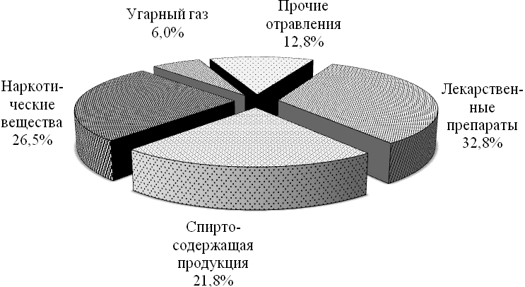

Рис.1.Этиологическая структура острых отравлений за 2015 г.

Территорией неблагополучия являлся Индустриальный район, в котором отмечался наиболее высокий уровень отравлений (229,2 на 100 тыс. населения), превышающий среднегородской в 1,4 раза. Показатели бытовых отравлений по отдельным районам остались на уровне прошлого года, за исключением Свердловского района, где уровень острых отравлений снизился на 16,7 % (табл. 10).

Таблица 10

Уровни острых отравлений по районам г. Перми
(показатели на 100 тыс. населения)

Районы Перми | 2015 г. |  | 2014 г. |  | темп изменений, %
 | абс. | пок. | абс. | пок.
Ленинский | 83 | 154,5 | 76 | 143,1 | 8,0
Свердловский | 312 | 143,7 | 372 | 172,5 | -16,7
Дзержинский | 261 | 159,3 | 296 | 182,8 | -12,9
Мотовилихинский | 316 | 166,3 | 348 | 185,3 | -10,3
Орджоникидзевский | 174 | 152,2 | 183 | 161,6 | -5,3
Кировский | 194 | 149,0 | 186 | 143,6 | 3,8
Индустриальный | 389 | 229,2 | 408 | 247,1 | -7,2
г. Пермь | 1723 | 166,2 | 1869 | 182,1 | -8,7

При поадресном картографировании случаев отравлений выявлены микроучастки с наиболее высокими показателями отравлений: м/р Камская поляна (Орджоникидзевский район), м/р Запруд 2 (Мотовилихинский район) (карта-схема).

Карта-схема распространения случаев отравлений
веществами химической этиологии в г. Перми за 2015 г.
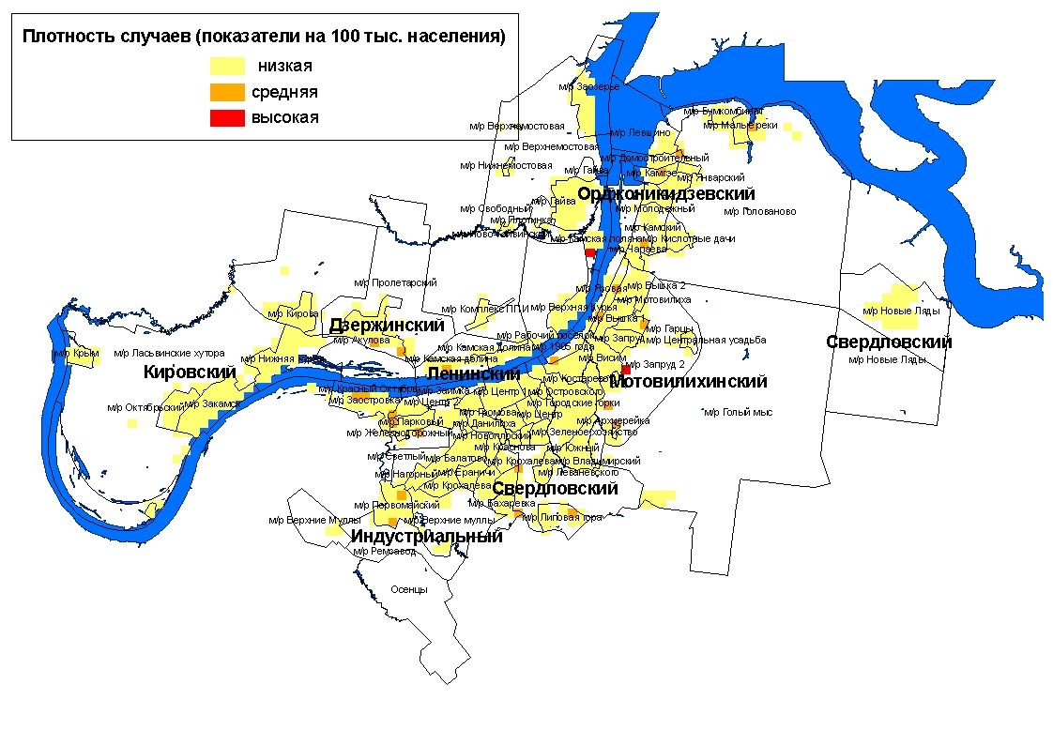

Преднамеренным характером обладали 840 случаев отравлений (48,8 %), из них 59 % − с наркотической и одурманивающей целью и 40,5 % − с суицидальной целью.Обстоятельства отравлений в 752 случаях (43,6 %) оценивались как случайные, в большей части случаев с целью опьянения.
Анализ структуры отравлений по социальному статусу пострадавших показал, что наибольшее количество отравлений зарегистрировано среди безработных − 59 %, 13,7 % −среди людей пенсионного возраста и 10,9 % −среди работающего населения; 4,9 % составили − учащиеся средне-профессиональных училищ, техникумов и ВУЗов,4,8 % −неорганизованные дети, 4,1 % − школьники, 1,6 % − дети, посещающие ДДУ и 1 % −БОМЖи.
При анализе интенсивности отравлений по возрастным категориям группами риска являлись подростки с показателем 379,4 на 100 тыс. соответствующего населения и лица 30-39 лет с показателем 268,0 на 100 тыс. соответствующего населения (рис.2).

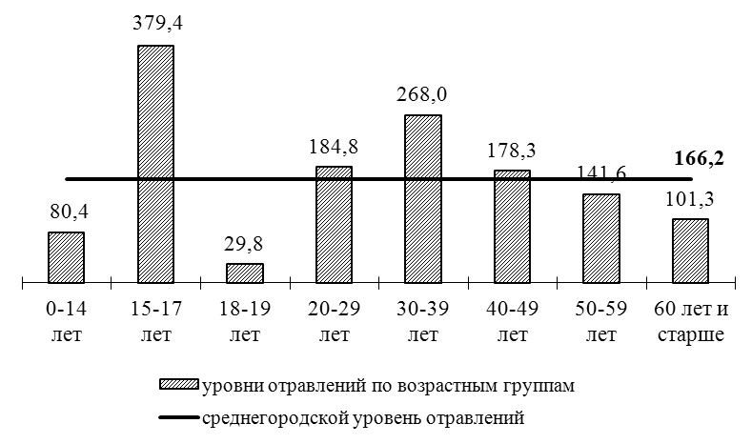

Рис.2. Показатели острых отравлений химической этиологии
по возрастным группам населения г. Перми за 2015 г. (на 100 тыс. населения)

В структуре по полу отравления среди мужчин регистрировались в 2,2 раза чаще (237,7 на 100 тыс. мужского населения), чем среди женщин (109,6 на 100 тыс. женского населения).
За отчетный период 260 (15,1 %) случаев отравлений закончились летальным исходом. Показатель смертности снизился на 23 % и составил 25,1 на 100 тыс. населения, что ниже краевого уровня на 21,6 % (табл. 9). В структуре причин смертности первое место заняли отравления алкоголем и его суррогатами (60 %), второе − отравления угарным газом (18,8 %), третье – наркотическими веществами (11,5 %).
За 2015 г. среди детей до 14 лет было зарегистрировано 138 случаев отравлений, в том числе 2 случая со смертельным исходом. Показатель отравлений остался на уровне прошлого года и составил 80,4 на 100 тыс. детского населения. Среди детей превалировали отравления лекарственными препаратами (63 %). Случайный характер носили 85,5 % случаев, основным обстоятельством которых являлся ошибочный прием.
За анализируемый период среди подростков было зарегистрировано 102 случая отравлений, в том числе 5из них со смертельным исходом. Относительно прошлого года показатель не изменился и составил 379,4 на 100 тыс. подросткового населения. Наибольший вклад в структуру отравлений подростков внесли наркотические (45 %) и лекарственные вещества (32,4 %). В 76,5 % случаев отравления носили преднамеренный характер, в основном с наркотической и одурманивающей целью.
Распределение случаев отравлений среди детей и подростков по районам г. Перми представлено в таблице 11.

Таблица 11
Показатели отравлений среди детей и подростков
по районам г. Перми за 2015 г.
(на 100 тыс. населения)

Районы Перми | дети (0-14 лет) |  | подростки (15-17 лет)
 | абс. | пок. | абс. | пок.
Свердловский | 2 | 5,9 | 16 | 299,8
Дзержинский | 18 | 66,2 | 13 | 314,1
Мотовилихинский | 41 | 127,3 | 19 | 381,5
Орджоникидзевский | 30 | 144,8 | 13 | 405,2
Кировский | 4 | 17,8 | 21 | 586,9
Индустриальный | 43 | 154,9 | 20 | 456,5
г. Пермь | 138 | 80,4 | 102 | 379,4

6. Анализ отравлений медикаментами

За 2015 год в г. Перми было зарегистрировано 566 случаев отравлений лекарственными препаратами, которые заняли в общей структуре отравлений первое ранговое место с удельным весом 32,8 %.

Показатель медикаментозных отравлений составил 54,6 на 100 тыс. населения, превысив краевой уровень (32,2) в 1,7 раз. Из 566 случаев 15 закончились летальным исходом, показатель составил 1,4 на 100 тыс. населения, что ниже уровня прошлого года в 1,7 раз, при этом соответствует среднекраевому показателю (1,0) (табл.9).

Индустриальный район остался территорией неблагополучия с показателем 83,8 на 100 тыс. населения, что выше среднегородского уровня в 1,5 раза. Показатель отравлений лекарственными препаратами районам города остался на прежнем уровне, в том числе и в целом по городу, видимые изменения не достоверны (табл. 12).
Таблица 12
Показатели отравлений лекарственными препаратами по районам города
(на 100 тыс. населения)

Районы Перми | 2015 г. |  | 2014 г. |  | темп изменений, %
 | абс. | пок. | абс. | пок.
Ленинский | 22 | 41,0 | 20 | 37,7 | 8,8
Свердловский | 99 | 45,6 | 122 | 56,6 | -19,4
Дзержинский | 87 | 53,1 | 83 | 51,3 | 3,5
Мотовилихинский | 113 | 59,5 | 122 | 65,0 | -8,5
Орджоникидзевский | 56 | 49,0 | 75 | 66,2 | -26,0
Кировский | 49 | 37,6 | 52 | 40,1 | -6,2
Индустриальный | 140 | 83,8 | 119 | 72,1 | 16,2
г. Пермь | 566 | 54,6 | 593 | 57,8 | -5,5

Отмечены микроучастки с наиболее высоким уровнем отравлений: м/р Заостровка (Дзержинский район), м/р Запруд 2 (Мотовилихинский район) (карта-схема).

Карта-схема распространения зарегистрированных случаев отравлений

лекарственными препаратами в г. Перми за 2015 г.
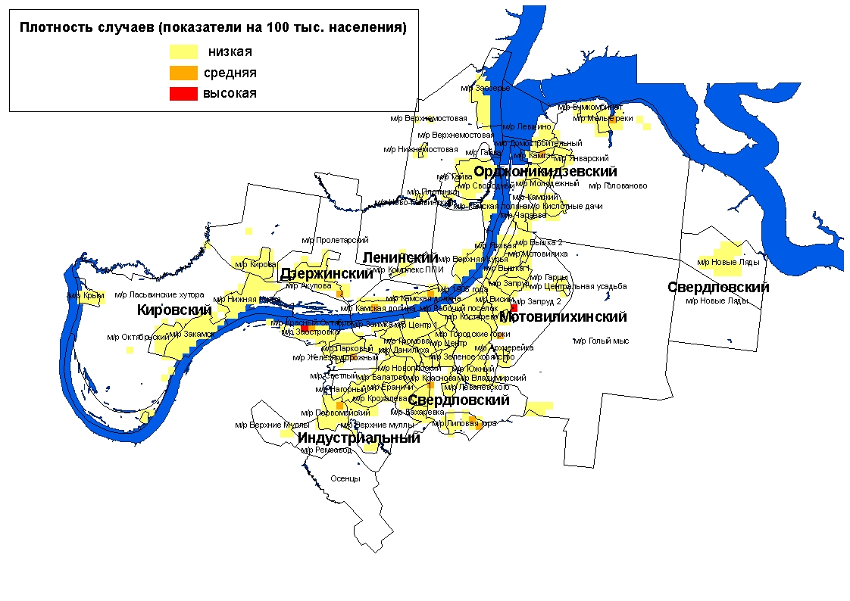

По социальному статусу среди отравившихся медикаментами преобладали неработающие лица трудоспособного возраста (46,6 %) и пенсионеры (15,4 %).
Группы риска по возрасту представлены подростками 15-17 лет (с показателем 122,8 на 100 тыс. соответствующего населения) и 30-39 лет (74,6)(рис. 3).

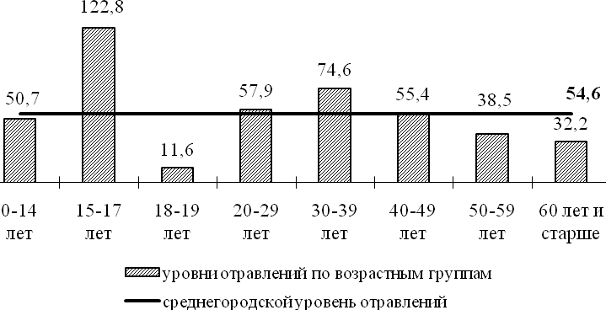

Рис.3.Показатели медикаментозных отравлений
по возрастным группам населения г. Перми за 2015 г. (на 100 тыс. населения)

В структуре медикаментозных отравлений по полу удельный вес женского населения составил 64 %, мужского − 36 %. Показатель отравлений среди женщин (62,6 на 100 тыс. соответствующего населения) в 1,4 раза превышал показатель среди мужчин (44,5).
Группу риска по полу и возрасту формировали девушки 15-19 лет(рис. 4).

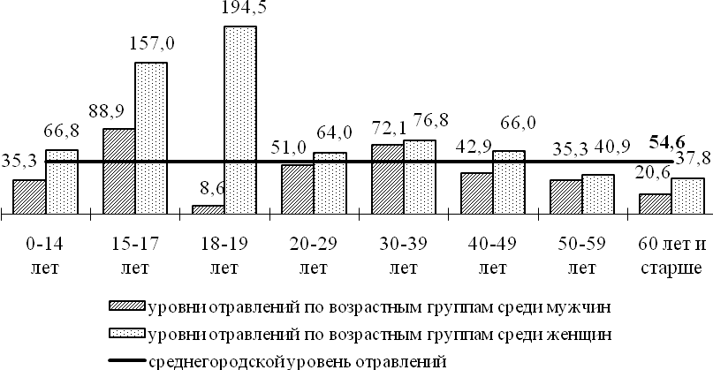

Рис.4. Показатели медикаментозных отравлений
по полу и возрастным группам населения г. Перми за 2015 г. (на 100 тыс. населения)

Среди детей до 14 лет было зарегистрировано87 случаев отравлений лекарственными препаратами (за 2014 г. −88), показатель не изменился и составил 50,7 на 100 тыс. детского населения. 86,2 % случаев отравлений у детей были вызваны ошибочным приемом медикаментов.
Среди подростков было зарегистрировано 33 случая отравлений лекарственными препаратами (за 2014 г. −26), показатель соответствовал уровню прошлого года и составил122,8 на 100 тыс. подросткового населения. 75,8 % случаев отравлений у подростков носили суицидальный характер.
В Кировском районе г. Перми зарегистрирован 1 смертельный случай среди несовершеннолетних (девушка 15 лет, смерть которой наступила в результате отравления спазмолитическими препаратами с целью суицида).
Распределение случаев отравлений лекарственными препаратами среди детей и подростков по районам города представлено в таблице 13.

Таблица 13
Показатели отравлений медикаментами
по районам города среди детей и подростков за 2015 г.
(на 100 тыс. соответствующего населения)

Районы Перми | дети (0-14 лет) |  | подростки (15-17 лет)
 | абс. | пок. | абс. | пок.
Свердловский | 1 | 2,9 | 6 | 112,4
Дзержинский | 14 | 51,5 | 3 | 72,5
Мотовилихинский | 25 | 77,6 | 8 | 160,6
Орджоникидзевский | 16 | 77,2 | 3 | 93,5
Кировский |  |  | 6 | 167,7
Индустриальный | 31 | 111,7 | 7 | 159,8
г. Пермь | 87 | 50,7 | 33 | 122,8

7. Анализ отравлений наркотическими веществами

По данным экстренных извещений за 2015 г. в г. Перми было зарегистрировано 457случаев отравления наркотическими веществами (за 2014 г. – 506). Среднегородской показатель составил 44,1 на 100 тыс. населения, что выше среднекраевого уровня в 2 раза (22,6).
В общей структуре острых отравлений химической этиологии отравления наркотиками заняли второе ранговое место с удельным весом 26,5 %. Не смотря наснижение уровня смертности от отравления наркотическими веществами в 2 раза (с 5,9 до 2,9 на 100 тыс. населения), в общей структуре смертности они остаются на третьем месте (11,5 %).
В структуре наркотических отравлений преобладали отравления синтетическими наркотиками (91 %): различными психостимуляторами, курительными смесями.
Территорией неблагополучия являлся Индустриальный район (63,4 на 100 тыс. населения) с превышением среднегородского уровня в 1,4 раза, по остальным районам достоверные отличия отсутствовали. Относительно прошлого года, как в целом по городу, так и по отдельным районам, показатели острых отравлений остались на прежнем уровне, за исключением Дзержинского района, где отмечалось снижение уровня отравлений наркотиками на 28, 7 % (табл.14).

Таблица 14
Уровень отравлений наркотическими препаратами по районам города
(на 100 тыс. населения)

Районы Перми | 2015 г. |  | 2014 г. |  | темп изменений, %
 | абс. | пок. | абс. | пок.
Ленинский | 25 | 46,5 | 25 | 47,1 | -1,3
Свердловский | 93 | 42,8 | 107 | 49,6 | -13,7
Дзержинский | 70 | 42,7 | 97 | 59,9 | -28,7
Мотовилихинский | 60 | 31,6 | 65 | 34,6 | -8,7
Орджоникидзевский | 31 | 27,1 | 33 | 29,1 | -6,9
Кировский | 72 | 55,3 | 63 | 48,6 | 13,8
Индустриальный | 106 | 63,4 | 116 | 70,3 | -9,8
г. Пермь | 457 | 44,1 | 506 | 49,3 | -10,5

Наибольший уровень отравлений отмечен в м/р Камская поляна (Орджоникидзевский район) (карта-схема).

Карта-схема распространения зарегистрированных случаев отравлений
наркотическими веществами в г. Перми за 2015 г.
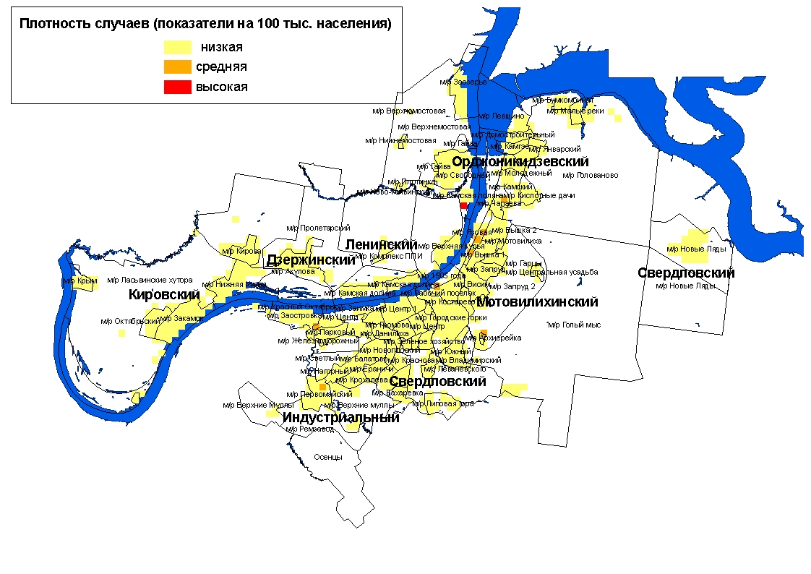

В социальной структуре отравившихся наркотическими препаратами наибольший удельный вес принадлежал безработным лицам трудоспособного возраста (81,6 %).
В группу риска по возрасту входили подростки 15-17 лет (с показателем 171,1 на 100 тыс. соответствующего населения) и лица 20-39 лет (с показателями 82,4 и 113,6 соответственно) (рис. 5).

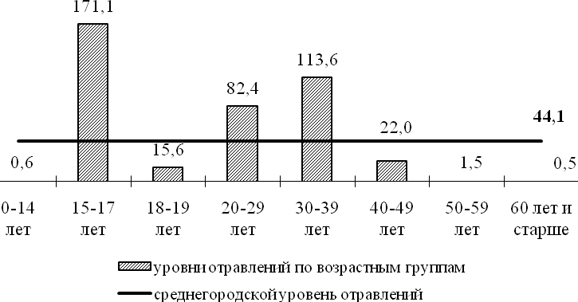

Рис.5. Показатели отравлений наркотическими веществами
по возрастным группам населения г. Перми за 2015 г. (на 100 тыс. населения)

Уровень отравлений среди мужчин (82,7 на 100 тыс. соответствующего населения) в6 раз выше, чем среди женщин (13,5).
Группу риска по полу и возрасту формировали юноши 15-17 лет и мужчины в возрасте 18-39 лет (рис. 6).

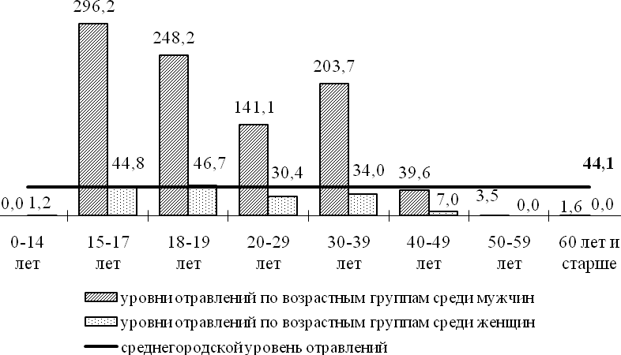

Рис.6. Показатели отравлений наркотическими веществами
по полу и возрастным группам населения г. Перми за 2015 г. (на 100 тыс. населения)

За отчетный период зарегистрирован 1случай наркотических отравлений среди детей, среди подростков – 46 случаев. В Дзержинском районе г. Перми зарегистрирован 1 смертельный случай среди несовершеннолетних (девушка 16 лет, смерть которой наступила в результате отравления синтетическими наркотиками).
Распределение случаев отравлений наркотиками среди несовершеннолетних по районам города представлено в таблице 15.

Таблица 15
Показатели отравлений наркотическими веществами
по районам г. Перми среди детей и подростков за 2015 г.
(на 100 тыс. соответствующего населения)

Районы Перми | дети (0-14 лет) |  | подростки (15-17 лет)
 | абс. | пок. | абс. | пок.
Свердловский |  |  | 5 | 93,7
Дзержинский |  |  | 7 | 169,1
Мотовилихинский | 1 | 3,1 | 8 | 160,6
Орджоникидзевский |  |  | 5 | 155,9
Кировский |  |  | 12 | 335,4
Индустриальный |  |  | 9 | 205,4
г. Пермь | 1 | 0,6 | 46 | 171,7

8. Анализ отравлений спиртосодержащей продукцией

За 2015 год среди населения г. Перми было зарегистрировано 376 случаев отравлений спиртосодержащей продукцией (за 2014 г. −400), показатель составил 36,3 на 100 тыс. населения. Данная группа заняла в структуре всех отравлений третье ранговое место (21,8 %), а в структуре причин смертности − первое место (60 %).
Из числа зарегистрированных отравлений алкоголем и его суррогатами 156 (41,5 %) закончились летальным исходом, показатель составил 15,1 на 100 тыс. населения, что выше уровня прошлого года в 1,7 раз (8,9).
Показатель острых алкогольных отравлений по г. Перми остался на уровне прошлого года и не превысил среднекраевой показатель (32,9 на 100 тыс. населения) (табл.9).
Максимальный уровень алкогольных отравлений отмечался в Индустриальном районе г. Перми (50,3 на 100 тыс. населения), превышающий среднегородской в 1,4 раза. За отчетный период достоверноеснижение количества отравлений спиртосодержащей продукцией регистрировался в Мотовилихинском районе в 1,4 раза, по остальным районам города видимые изменения не достоверны(табл.16).

Таблица 16
Уровни отравлений спиртосодержащей продукцией по районам г. Перми
(на 100 тыс. населения)

Районы Перми | 2015 г. |  | 2014 г. |  | темп изменений, %, раз
 | абс. | пок. | абс. | пок.
Ленинский | 25 | 46,5 | 13 | 24,5 | 1,9 раза
Свердловский | 68 | 31,3 | 72 | 33,4 | -6,3
Дзержинский | 50 | 30,5 | 62 | 38,3 | -20,4
Мотовилихинский | 66 | 34,7 | 94 | 50,0 | - 1,4 раза
Орджоникидзевский | 47 | 41,1 | 33 | 29,1 | 1,5 раза
Кировский | 36 | 27,7 | 35 | 27,0 | 2,6
Индустриальный | 84 | 50,3 | 91 | 55,1 | -8,7
г. Пермь | 376 | 36,3 | 400 | 39,0 | -6,9

По микроучасткам следует отметить территории с высоким уровнем отравлений: м/р Мотовилиха (Мотовилихинский район), м/р Первомайский (Индустриальный район) (карта-схема).
Карта-схема распространения зарегистрированных случаев отравлений
спиртосодержащей продукцией в г. Перми за 2015 г.
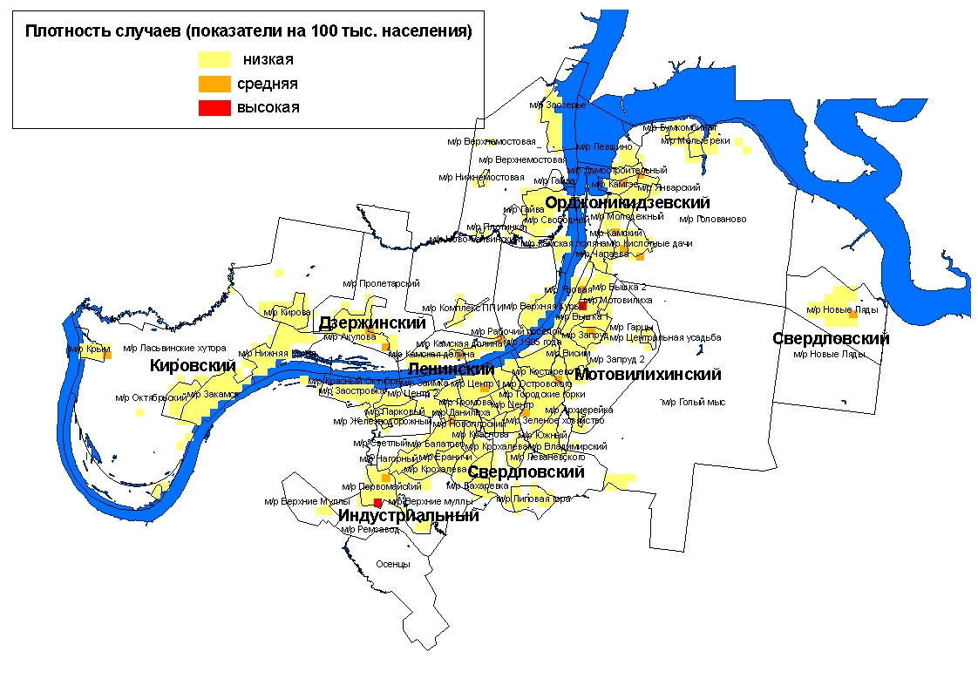

В социальной структуре лиц, отравившихся спиртосодержащей продукцией, наибольший удельный вес занимали безработные (66,2 %) и пенсионеры (20,5 %).
В группу риска по возрасту при отравлениях алкоголем и его суррогатами входили лица 40-59 лет с показателем 58,9 на 100 тыс. соответствующего населения. Видимое превышение среднегородского уровня отравлений среди подростков и лиц 30-39 лет статистически недостоверно (рис. 7).

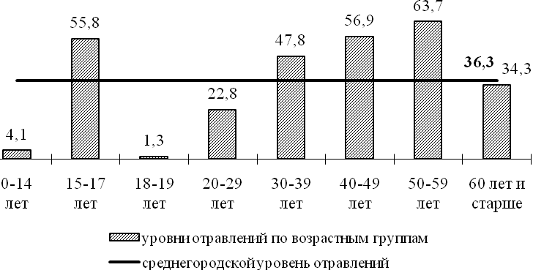

Рис.7. Показатели отравлений алкоголем и его суррогатами
по возрастным группам населения г. Перми за 2015 г. (на 100 тыс. населения)

81,4 % случаев отравлений спиртосодержащей продукцией формировало мужское население. Уровень отравлений среди мужчин превышал показатель среди женщин в 5,5 раза (66,8 на 100 тыс. соответствующего населения против 12,1).
Группа риска по возрасту и полу определена мужчинами 30-59 лет (рис. 8).
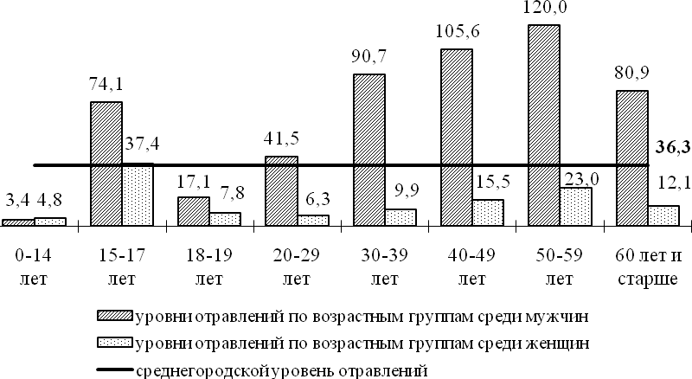

Рис.8. Показатели отравлений алкоголем и его суррогатами
по полу и возрастным группам населения г. Перми за 2015 г. (на 100 тыс. населения)

За отчетный период было зарегистрировано 7 случаев алкогольных отравлений среди детей, все с благоприятным исходом. Показатель остался на уровне прошлого года и составил 4,1 на 100 тыс. детского населения.
Среди подростков отмечен рост уровня отравлений алкоголем в 1,7 раза (с 33,5 до 55,8 на 100 тыс. подросткового населения). В Индустриальном районе г. Перми был зарегистрирован 1 смертельный случай отравления этанолом юноши 17 лет.
Распределение случаев отравлений алкоголем и его суррогатами среди детей и подростков по районам города представлено в таблице 17.

Таблица 17
Показатели отравлений спиртсодержащей продукцией
по районам г. Перми среди детей и подростков за 2015 г.
(на 100 тыс. соответствующего населения)

Районы Перми | дети (0-14 лет) |  | подростки (15-17 лет)
 | абс. | пок. | абс. | пок.
Свердловский | 1 | 2,9 | 2 | 37,5
Дзержинский |  |  | 3 | 72,5
Мотовилихинский | 2 | 6,2 | 2 | 40,2
Орджоникидзевский | 1 | 4,8 | 4 | 124,7
Кировский | 1 | 4,4 | 2 | 55,9
Индустриальный | 2 | 7,2 | 2 | 45,7
г. Пермь | 7 | 4,1 | 15 | 55,8

9. Анализ отравлений угарным газом

В 2015 г. в г. Перми было зарегистрировано 104 случая отравлений угарным газом, которые заняли в структуре причин смертности от отравлений второе ранговое место (18,8 %).
За отчетный период показатель отравлений окисью углерода как по г. Перми, так и по районам города, остался на уровне прошлого года и составил 10,0 на 100 тыс. населения (видимые изменения не достоверны), что ниже краевого уровня (13,0) в 1,3 раза(табл. 9, 18).
Из 104 случаев отравлений окисью углерода 49 случаев закончились летальным исходом (47 %). Среднегородской показатель смертельных отравленийв 1,8 раз ниже среднекраевого (4,7 на 100 тыс. населения против 8,3).
Неблагополучная территория не определена – в сравнении с городским уровнем достоверных различий по районам нет (табл. 18).
Таблица 18
Уровни отравлений окисью углерода по районам города
(на 100 тыс. населения)

Районы Перми | 2015 г. |  | 2014 г. |  | темп изменений, %
 | абс. | пок. | абс. | пок.
Ленинский | 3 | 5,6 | 4 | 7,5 | -25,3
Свердловский | 21 | 9,7 | 28 | 13,0 | -25,4
Дзержинский | 16 | 9,8 | 24 | 14,8 | -33,8
Мотовилихинский | 30 | 15,8 | 24 | 12,8 | 23,4
Орджоникидзевский | 12 | 10,5 | 18 | 15,9 | -34,0
Кировский | 10 | 7,7 | 18 | 13,9 | -44,6
Индустриальный | 12 | 7,2 | 15 | 9,1 | -20,9
г. Пермь | 104 | 10,0 | 131 | 12,8 | -21,9

Наибольший уровень отравлений отмечен в микрорайонах Вышка 1 (Мотовилихинский район) и Леваневского (Свердловский район) (карта-схема).

Карта-схема распространения зарегистрированных случаев отравлений
угарным газом в г. Перми за 2015 г.

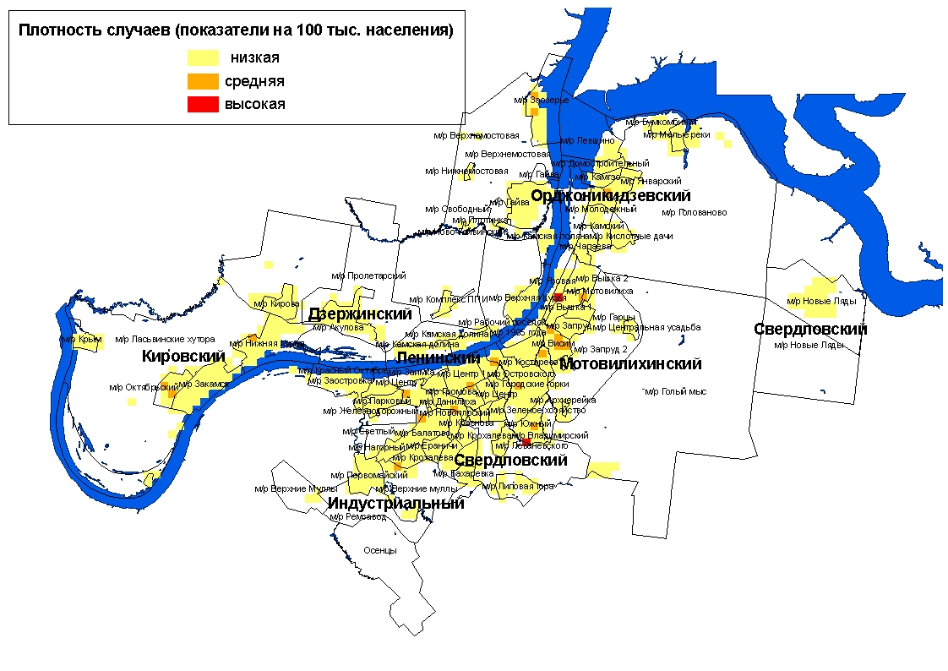

Группами риска при отравлениях окисью углерода:
- по социальному статусу определены неработающие лица трудоспособного возраста (44,2 %) и пенсионеры (30,8 %);
- по возрасту: не определены;
- по полу: мужчины с показателем 15,5 на 100 тыс. мужского населения против 5,7 на 100 тыс. женского населения;
- по полу и возрасту: мужчины пенсионного возраста(рис. 9).

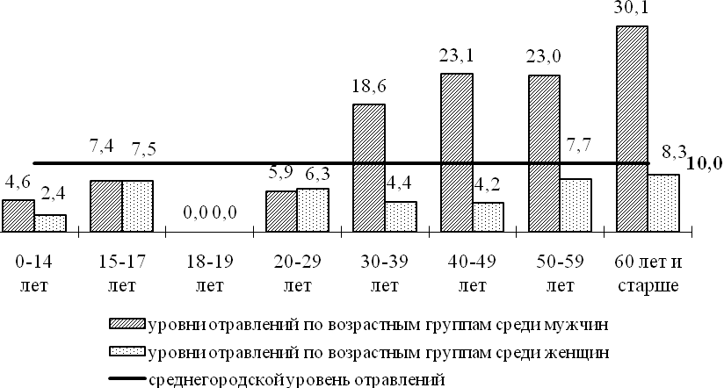

Рис.9. Показатели отравлений угарным газом
по полу и возрастным группам населения г. Перми за 2015 г. (на 100 тыс. населения)

Среди несовершеннолетних зарегистрировано 8 отравлений угарным газом, 3 из которых со смертельным исходом.

10. Анализ отравлений с целью суицида

За 2015 годбыло зарегистрировано 339 случаев отравлений с суицидальной целью. В сравнении с прошлым годом уровень отравлений с целью самоубийства не изменился. Среднегородской уровень суицидальных отравлений превысил среднекраевой в 1,6 раз (32,7 на 100 тыс. населения против 20,6).
Из 339 случаев суицидальных отравлений 11закончились летальным исходом, что ниже по отношению к уровню прошлого года в 2 раза (1,1 против 2,3 на 100 тыс. населения). Показатель соответствует краевому показателю (0,8).
По районам города уровни суицидальных отравлений распределены равномерно – территория риска не выявлена. В Свердловском районе уровень суицидальных отравлений относительно прошлого года достоверно снизился на 29,5 %(табл. 20).

Таблица 20
Уровни суицидальных отравлений по районам г. Перми
(на 100 тыс. населения)

Районы Перми | 2015 г. |  | 2014 г. |  | темп изменений, %
 | абс. | пок. | абс. | пок.
Ленинский | 19 | 35,4 | 15 | 28,2 | 25,5
Свердловский | 66 | 30,4 | 93 | 43,1 | -29,5
Дзержинский | 58 | 35,4 | 47 | 29,0 | 22,1
Мотовилихинский | 67 | 35,3 | 68 | 36,2 | -2,5
Орджоникидзевский | 29 | 25,4 | 33 | 29,1 | -12,7
Кировский | 43 | 33,0 | 31 | 23,9 | 38,1
Индустриальный | 57 | 34,1 | 60 | 36,3 | -6,1
г. Пермь | 339 | 32,7 | 347 | 33,8 | -3,3

Определены территории с высоким уровнем отравлений: м/р Заостровка (Дзержинский район), м/р Вышка 2 (Мотовилихинский район) (карта-схема).

Карта-схема распространения зарегистрированных случаев отравлений веществами химической этиологии с целью суицида в г. Перми за 2015 г.
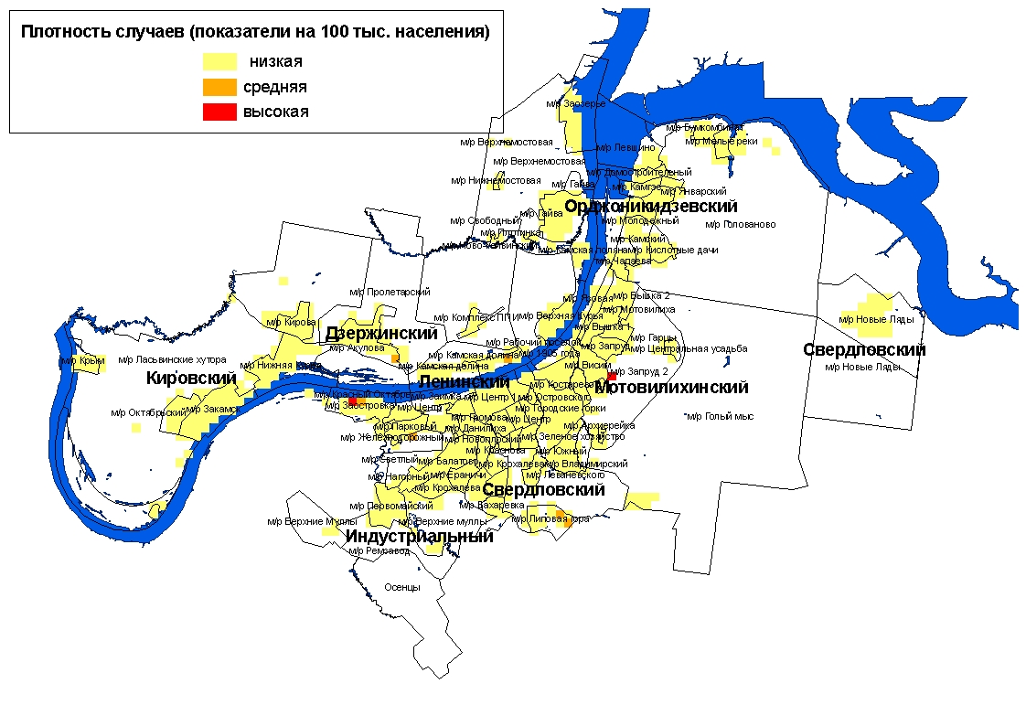

В социальной структуре суицидальных отравлений удельный вес неработающих трудоспособного возраста составил 53,4 %, пенсионеров – 17,7 %, работающих – 15,6 %.
В возрастной структуре группами риска определены лица 15-17 лет (96,7 на 100 тыс. соответствующего населения) (рис. 10).
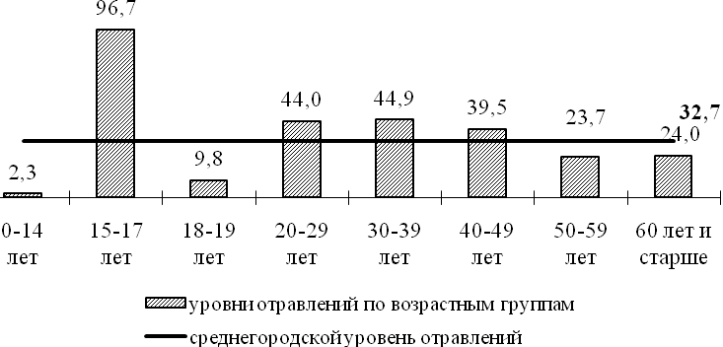

Рис.10. Показатели суицидальных отравлений
по возрастным группам населения г. Перми за 2015 г. (на 100 тыс. населения)

В структуре по полу показатель отравлений с целью суицида среди женщин в 2,6 раза превышал показатель среди мужчин (44,8 и 17,5 на 100 тыс. соответственно).
В группу риска по полу и возрасту входили девушки 15-19 лет (рис. 11).
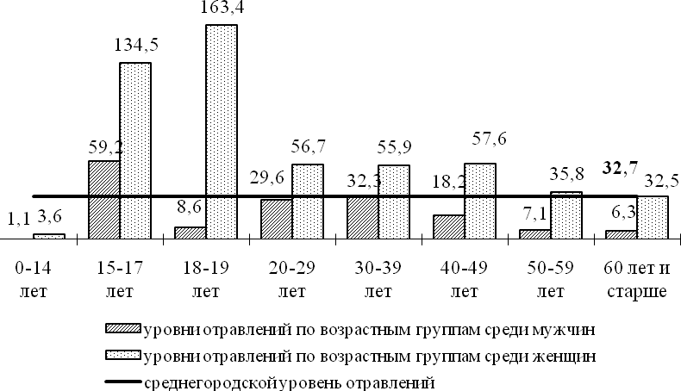

Рис.11. Показатели суицидальных отравлений
по полу и возрастным группам населения г. Перми за 2015 г. (на 100 тыс. населения)

За анализируемый период зарегистрировано 4 случая суицидальных отравлений среди детей и 26 случаев отравлений среди подростков, из них 1 случай смертельный (Кировскийрайон, девушка15 лет, отравление спазмолитическими препаратами) (табл. 21).

Таблица 21
Показатели отравлений с целью суицида
по районам города среди детей и подростков за 2015 г.
(на 100 тыс. соответствующего населения)

Районы Перми | дети (0-14 лет) |  | подростки (15-17 лет)
 | абс. | пок. | абс. | пок.
Свердловский |  |  | 3 | 56,2
Дзержинский | 3 | 11,0 | 1 | 24,2
Мотовилихинский | 1 | 3,1 | 6 | 120,5
Орджоникидзевский |  |  | 3 | 93,5
Кировский |  |  | 7 | 195,6
Индустриальный |  |  | 6 | 137,0
г. Пермь | 4 | 2,3 | 26 | 96,7

Таблица 22
Сравнительная характеристика отравлений химической этиологии
населения г. Перми за 2015 г.

Критерии | Медикаменты | Наркотики | Алкоголь и его суррогаты | Угарный газ
уровень отравлений  в сравнении  с 2014 г. | не изменился | не изменился | не изменился | не изменился
уровень смертельныхотравлений в сравнении  с 2014 г. | снизился на 1,7 раз | снизился в 2 раза | увеличился в 1,7 раз | снизился в 1,4 раза
территории  риска | Индустриальный район |  |  | не определены
группы риска  по полу | женщины | мужчины | мужчины | мужчины
группы риска  по возрасту | 15-17лет,  30-39 лет | 15-17 лет,  20-39 лет | 40-59 лет | не определена
группы риска  по полу и возрасту | женщины  15-19 лет | мужчины  15-39 лет | мужчины  30-59 лет | мужчины пенсионного возраста
группы риска по  социальному положению | неработающие
летальность | 2,7 % | 6,7 % | 41,5 % | 47 %

Заключение

По данным токсикологического мониторинга в г. Перми показатель острых бытовых отравлений снизился на 8,7 % по отношению к уровню прошлого года. В этиологической структуре преобладали отравления лекарственными препаратами (32,8 %), на втором ранговом месте находились отравления наркотическими веществами (26,5 %), на третьем – алкогольные отравления (21,8 %).
За анализируемый период уровень смертельных случаев снизился на 28,8 %, в том числе по всем группам отравлений, кроме алкогольных, где показатель смертельных случаев вырос в 1,7 раз. В структуре причин смертности преобладали отравления алкоголем и его суррогатами (60 %). Наиболее высокой летальностью характеризовались отравления угарным газом и спиртосодержащей продукцией с удельным весом смертельных исходов 41- 47 %.
Каждое пятое отравление совершалось с целью суицида. Уровень суицидальных отравлений остался на уровне прошлого года при снижении показателя летальности в 1,7 раз.
Показатель острых отравлений химической этиологии по г. Перми превысил уровень Пермского края в 1,4 раза, при этом общая смертность осталась ниже краевого уровня в 1,3 раза.

